Не играй, дружок, со спичкой,
Помни, ты, она мала,
Но от спички невелички
Может дом сгореть дотла!
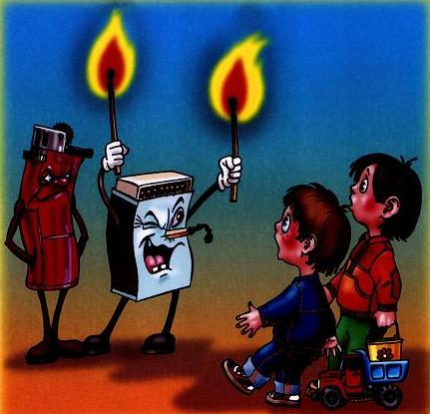
Возле дома и сарая
Разжигать костер не смей,
Может быть беда большая
Для построек и людей.

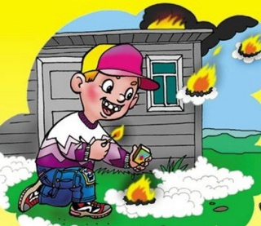
Не играй с электроплиткой.
Спрыгнет с плитки пламя прытко!
С газом будь ты осторожен
От газа пожар возможен!
Вы сами, знаете какой
Большой пожар грозит невеже!
Не сушите белье над газом.
Все сгорит единым разом!
Никогда в одну розетку
Не включай, мой юный друг,
Телевизор и светильник,
И компьютер и утюг.
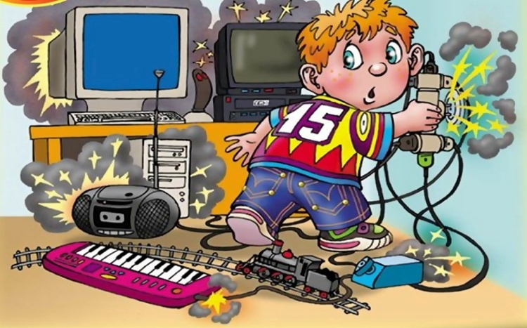
Знай, любые провода, поврежденные – БЕДА!
Ведь они опасны слишком –
Замыкание как вспышка!
Дай друзьям такой совет
Просто каждый может:
Уходя, тушите свет и приборы тоже.
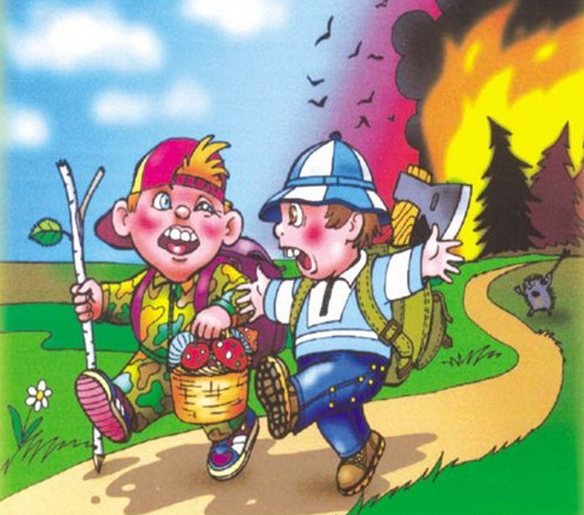Чтобы лес, звериный дом,
Не пылал нигде огнем,
Чтоб не плакали букашки,
Не теряли гнезда пташки,
А лишь пели песни птички
Не берите в руки спички!
Посмотрите, там и тут
В небе плещется салют….
Здорово, конечно, если всю успешно.
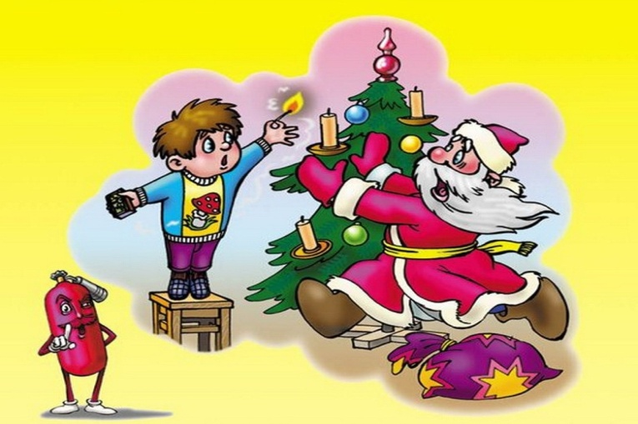
Но опасность на пути
Стережет – не обойти!
Если, что пойдет не так,
Если в фейерверке брак,
Или прочь не отбежали,
Иль в окно кому попали,
В общем, столько тут вопросов!
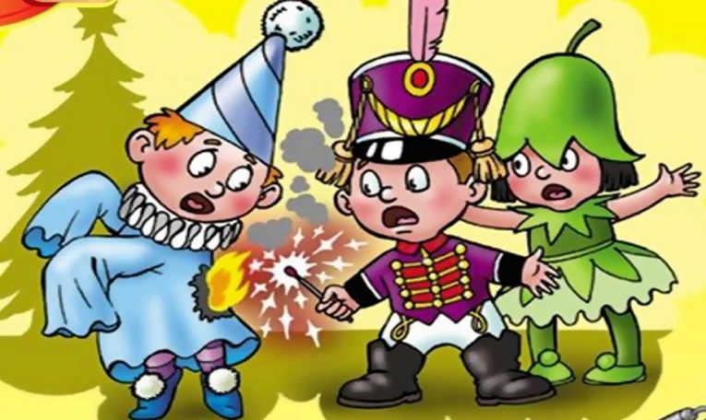
Не пускай салют без спроса!
Хочешь ты салют устроить?
Хорошо, не станем спорить,
Только, чтоб не пострадать
Нужно в помощь взрослых звать!
Чтобы в ваш дом не пришла беда,
Будь с огнем осторожен всегда!

СОВЕТЫ
ОГНЕТУШИТЕЛЯ
Пожар может возникнуть в любом месте и в любое время. Поэтому к нему надо быть подготовленным. Я предлагаю тебе запомнить простейшие правила, которые помогут спастись от огня и дыма.

- Главное, что нужно запомнить – спички и зажигалки служат для хозяйственных дел, но никак не для игры. Даже малейшая искра может привести к большой беде.
- Если пожар случится в твоем доме – немедленно убегай подальше на улицу или к соседям.
- Ни в коем случае не прячься от пожара под кроватью или в шкафу – пожарным будет трудно тебя найти.
- Тушить пожар дело взрослых, но вызвать пожарных ты можешь сам.
- Если на тебе вспыхнула одежда – остановись, падай на землю и катайся, пока не собьешь пламя.
- Телефон пожарной охраны запомнить очень легко – «01», с мобильного телефона «101». Назови свое имя и адрес. Если не дозвонишься сам, попроси об этом старших.

ОЧЕНЬ ВАЖНЫЕ ПРАВИЛА!
С открытым огнем обращаться опасно!
Не жги ты не свечки, не спички напрасно.
А если зажег – никуда не роняй:
Прожорливо пламя горячее, знай!
Но если случилось свечу уронить,
Бросайся огонь без заминки тушить:
Материей плотной, тяжелой накрой,
А после залей поскорее водой!
Дым и огонь не к добру, так и знай,
Взрослых на помощь скорей призывай,
И в «01» поскорее звони:
«Срочно пожарных! Помогут они!»
И под кроватью не прячься – учти,
Что от огня просто так не уйти.
Не оставайся в квартире с огнем,
А выбирайся доступным путем:
Мокрым платком нос и рот завяжи,
К двери входной через дым поспеши
Если увидишь огонь или дым,

СКОРЕЕ ЗВОНИ, ТЕЛЕФОН – 01

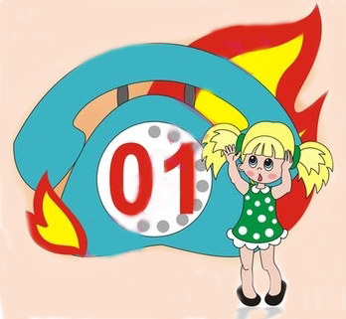
Государственное
казенное учреждение
Республики Хакасия
«Противопожарная служба»

ПАМЯТКА

ПОЖАРНОЙ БЕЗОПАСНОСТИ
для школьников

